ĐỀ KIỂM TRA TIN HỌC LỚP 5 KÌ 1
ĐỀ 1
I. PHẦN LÝ THUYẾT (4 ĐIỂM)
Câu 1. (0,5đ)
Trên máy tính, các “tệp” được sắp xếp ở đâu?
A. Tệp lớn B. Thư mục C. Ngăn chứa D. Bộ xử lí
Câu 2. (0,5đ)
Trong phần mềm Paint, em hãy sắp xếp lại các bước sau đây để sử dụng công cụ Bình phun màu trong bức tranh:
1. Chọn kích cỡ vùng phun ở dưới hộp công cụ.
2. Kéo thả chuột trên vùng muốn phun.
3. Chọn màu phun.
4. Chọn công cụ
A. 1→ 2→3→4 B. 4 →3→2→1
C. 4→1→3→2 D. 2→1→3→4
Câu 3. (0,5đ)
Trong MS Windows, biểu tượng của thư mục thường có màu gì?
A. Màu đỏ B. Màu vàng C. Màu xanh D. Màu hồng
Câu 4. (0,5đ)
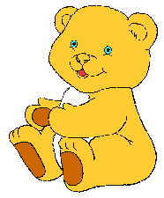
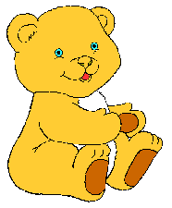
Hình thứ hai dưới đây là kết quả của một thao tác lật hình thứ nhất. Đây là thao tác lật hình nào?
A. Lật theo chiều nằm ngang
B. Lật theo chiều thẳng đứng
C. Quay hình một góc 180 độ
D. Quay hình một góc 270 độ
Câu 5. (0,5đ)
Trong các biểu tượng sau, biểu tượng nào là của phần mềm The Monkey Eyes?
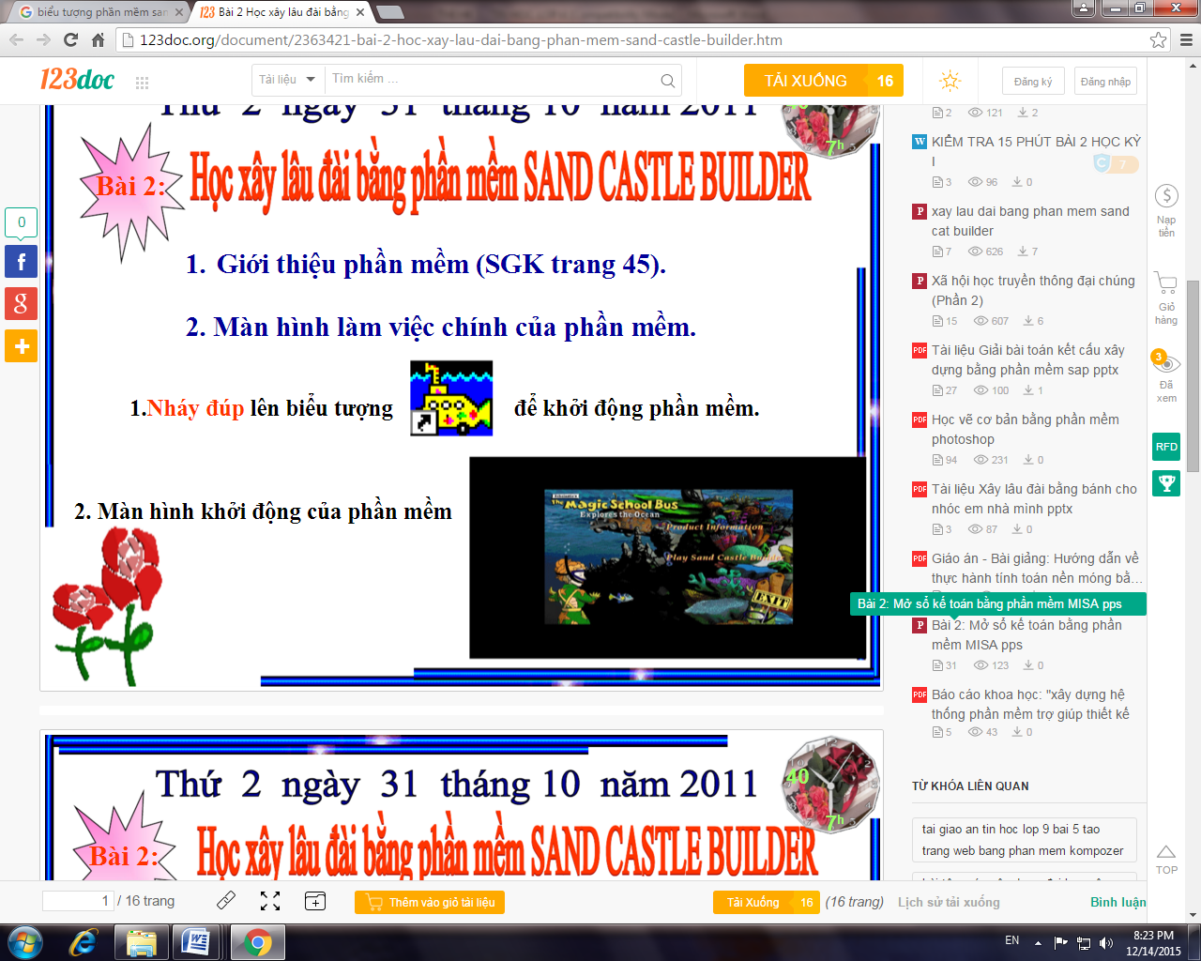
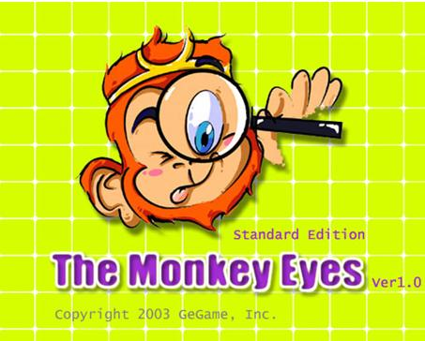

A. B. C. C. D.
Câu 6. (0,5đ)
Trong phần mềm Sand Castle Builder, các công cụ dung để xây dựng các lâu đài trên cát là những công cụ nào?
A. Là các vật liệu xây dựng như gạch, vôi, cát, xi măng, sắt thép, …
B. Là các phương tiện vận chuyển như xe ca, xe tải, tàu thủy, …
C. Là các vật liệu như ô tô, tàu lửa…
D. Là các dụng cụ như cuốc, xẻng, …
Câu 7. (0,5đ)
Trong phần mềm The Monkey Eyes, để tạo lượt chơi mới, em nhấn phím:
A. Enter B. Shift C. F2 D. F4
Câu 8. (0,5đ)
Muốn gõ các kí tự đặc biệt, em gõ phím có kí tự đó, đồng thời nhấn giữ phím nào sau đây:
A. Phím Ctrl B. Phím Alt C. Phím Shift D. Phím Caps Lock

II. PHẦN THỰC HÀNH (6 ĐIỂM)
Câu 1. (3 điểm)
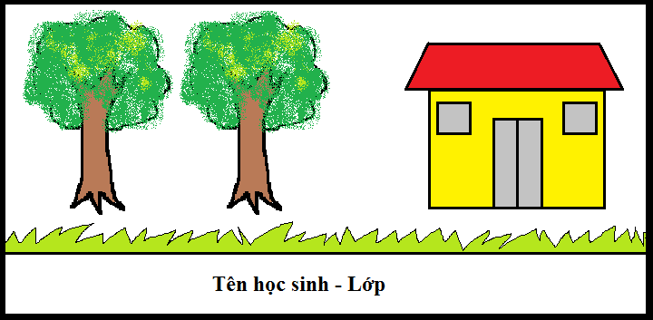
Sử dụng phần mềm Paint, em hãy tạo bức tranh sau đây:

Câu 2. (3 điểm)
Sử dụng phần mềm soạn thảo Word, em hãy gõ nội dung sau đây:
BÉ LÁ CỦA CÂY
Lá vàng, đỏ rụng vào thu
Chị mây, chị gió liền ru chiếc cành.
Mùa xuân lá mọc màu xanh
Đàn chim bảo vệ lá lành của cây.
Màu xanh trải tận chân mây
Cô mưa ru lá ngủ say trên cành.
Bé lá ngủ dậy vai vươn
Thấy cây nâu xám, mình tròn, to cao.
Mùa hè bé lá gọi sao
Sao vàng cùng bé múa vào múa ra.

ĐỀ 2
I. PHẦN LÝ THUYẾT (4 ĐIỂM)
Em hãy khoanh tròn vào chữ cái đặt trước câu trả lời đúng.
Câu 1. (0,5đ)
Trong phần mềm The Monkey Eyes, để thoát khỏi trò chơi, em sẽ:
A. Nhấn phím ESC trên bàn phím B. Nháy chuột vào nút
C. Nháy chuột vào File →chọn Quit D. Nhấn phím Enter trên bàn phím
Câu 2. (0,5đ)
Khi gõ phím em cần lấy hàng phím nào làm chuẩn?
A. Hàng phím trên. B. Hàng phím cơ sở.
C. Hàng phím số. D. Hàng phím dưới.
Câu 3. (0,5đ)
Hình thứ hai là kết quả của thao tác lật hình thứ nhất. Đây là thao tác lật hình nào?
A. Quay một góc 90 độ
Hình 1
Hình 2
B. Quay một góc 180 độ
C. Lấy đối xứng hình theo chiều ngang
D. Lấy đối xứng hình theo chiều dọc
Câu 4. (0,5đ)
Một bạn học sinh đang soạn thảo văn bản tiếng Việt để luyện gõ 10 ngón. Mỗi khi nhấn kèm phím Shift, bạn có thể gõ được các kí tự đặc biệt nhưng không gõ được chữ hoa. Có hiện tượng này vì nguyên nhân nào dưới đây:
A. Phím Shift không phải dùng để gõ chữ hoa.
B. Phải nhả tay ra khỏi phím shift trước khi gõ chữ hoa.
C. Bạn học sinh đó chưa tắt đèn Caps Lock .
D. Bạn học sinh đó đang gõ chữ hoa ở chế độ Caps Lock.
Câu 5. (0,5đ)
Để thoát khỏi phần mềm Sand Castle Builder, em nháy chuột lên dòng chữ nào?
A. Quit B. Save C. Exit D. Play
Câu 6. (0,5đ)
Để khởi động phần mềm toán 5 em thực hiện thao tác nào?

A. Nháy chuột lên biểu tượng

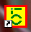
B. Nháy đúp chuột lên biểu tượng
C. Nháy chuột lên biểu tượng
D. Nháy đúp chuột lên biểu tượng
Câu 7. (0,5đ)
Phần mềm The Monkey Eyes giúp em rèn luyện:
A. Trí nhớ và kĩ năng quan sát nhanh B. Khả năng tư duy, sáng tạo
C. Gõ bàn phím bằng 10 ngón D. Trí thông minh
Câu 8. (0,5đ)
Dòng văn bản sau có mấy từ soạn thảo? " Nhà Dế Mèn ở gần bãi cỏ."
A. 7 Từ soạn thảo B. 5 từ soạn thảo
C. 6 từ soạn thảo D. 4 từ soạn thảo.

II. PHẦN THỰC HÀNH (6 ĐIỂM)
Câu 1. (3 điểm)
Sử dụng các công cụ đã học trong phần mềm Paint, em hãy vẽ bức tranh con thuyền lướt sóng như mẫu sau đây, tô màu theo ý thích.



Câu 2. (3 điểm)
Sử dụng phần mềm soạn thảo Word, em hãy gõ nội dung sau đây:
Thay bà quét rác
Bà thường dậy sớm
Quét nhà quét sân
Tuổi già sức yếu
Làm mỏi đôi chân
Sáng nay em dậy
Quét rác thay bà
Bà vui biết mấy
Nhìn em, cười xoà...

ĐỀ 3
I. PHẦN LÝ THUYẾT (4 ĐIỂM)
Em hãy khoanh tròn vào chữ cái đặt trước câu trả lời đúng.
Câu 1. (0,5đ)
Để xem các tệp tin và thư mục trong máy tính, em nháy đúp chuột vào biểu tượng:
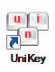

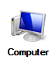

A. B. C. D.
Câu 2. (0,5đ)
Trong phần mềm Paint, để vẽ bông hoa như hình bên dưới, em sử dụng các công cụ:

A. , B. ,
C. , D. , 
Câu 3. (0,5đ)
Trong phần mềm cùng học toán 5, để kiểm tra bài làm, em nháy chuột vào nút lệnh nào?
A.  B.  C.  D. 
Câu 4. (0,5đ)

Trong phần mềm soạn thảo Word, để gõ kí hiệu @ em nhấn giữ phím:
A. Ctrl và gõ phím B. Enter và gõ phím
C. Alt và gõ phím D. Shift và gõ phím

Câu 5. (0,5đ)
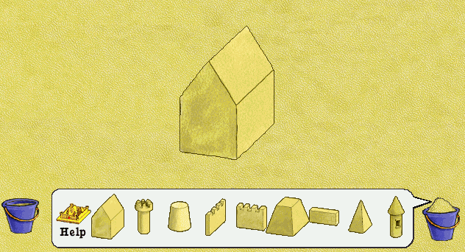
Trong phần mềm Sand Castle Builder (xây lâu đài), để xóa vật liệu ngôi nhà như hình dưới, em thực hiện:
A. Nháy chuột lên ngôi nhà → nhấn Enter
B. Nháy chuột lên ngôi nhà → nhấn Delete
C. Kéo thả ngôi nhà vào xô không có cát
D. Kéo thả ngôi nhà vào xô có cát
Câu 6. (0,5đ)
Trong phần mềm The Monkey Eyes, giữa hai bức tranh, có bao nhiêu vị trí khác nhau?
A. 2 B. 3 D. 4 D. 5
Câu 7. (0,5đ)
Biêủ tượng của phân mêm cùng học toán 5 là:
A.  B.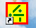 C.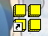 D. 
Câu 8. (0,5đ)

Trong phần mềm Paint, để sử dụng bình phun màu, em chọn công cụ:
A. B. C. D.
II. PHẦN THỰC HÀNH (6 ĐIỂM)
Câu 1. (3 điểm)
Sử dụng phần mềm soạn thảo Word, em hãy gõ nội dung sau đây:
TRĂNG CỦA MỌI NGƯỜI
Mẹ bảo trăng như lưỡi liềm
Ông rằng: Trăng tựa con thuyền cong mui
Bố nhìn: Như hạt cau phơi
Cháu cười: Quả chín vàng tươi ngoài vườn
(Lê Hồng Thiện)
Câu 1. (3 điểm)
Sử dụng các công cụ đã học trong phần mềm Paint, em hãy vẽ bức tranh như mẫu sau đây, tô màu theo ý thích.
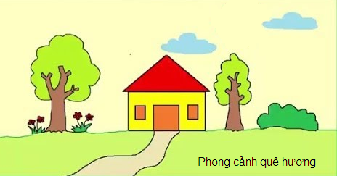

ĐỀ 4
I. PHẦN LÝ THUYẾT (4 ĐIỂM)
Em hãy khoanh tròn vào chữ cái đặt trước câu trả lời đúng.
Câu 1. (0,5đ)
Trong phần mềm cùng học toán 5, để chuyển sang bài tiếp theo, em nháy chuột vào nút:lệnh nào?
A. B. C. D.
Câu 2. (0,5đ)
Trong phần mềm soạn thảo Word, để gõ kí hiệu # em nhấn giữ phím:
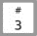
A. Ctrl và gõ phím B. Enter và gõ phím
C. Alt và gõ phím D. Shift và gõ phím
Câu 3. (0,5đ)
Phần mềm Sand Castle Builder (xây lâu đài) giúp các em:
A. Luyện gõ phím
B. Luyện trí nhớ, kĩ năng quan sát
C. Ôn luyện tính toán
D. Khả năng tư duy, ý thức tìm tòi, sáng tạo trong lao động
Câu 4. (0,5đ)
Trong phần mềm Paint, để vẽ bông hoa như hình bên dưới, em sử dụng các công cụ:
A. , B. ,
C. , D. ,

Câu 5. (0,5đ)
Trong máy tính thông tin được lưu như thế nào?
A. Lưu vào bộ nhớ B. Lưu trong các tệp
C. Lưu thẳng trong thư mục D. Lưu trên mạng
Câu 6. (0,5đ)
Bạn Loan đang gõ văn bản, khi nhấn giữ phím Shift rồi nhấn chữ thì lại được chữ thường mà không được chữ hoa. Có hiện tượng này là do nguyên nhân nào dưới đây:
A. Phím Shift không dùng để gõ chữ hoa
B. Đang bật đèn Capslock
C. Phím Shift bị hỏng
D. Phần mềm gõ chữ bị lỗi
Câu 7. (0,5đ)


Để khởi động phần mềm The Monkeys Eyes, em nháy đúp chuột lên biểu tượng:

A. B. C. D.

Câu 8. (0,5đ)
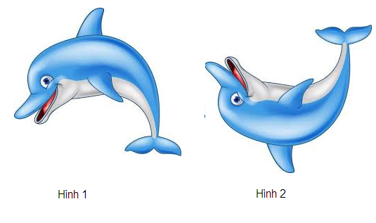
Hình thứ hai là kết quả của thao tác lật hình thứ nhất. Đây là thao tác lật hình nào?
A. Quay một góc 90 độ
B. Quay một góc 180 độ
C. Lấy đối xứng hình theo chiều ngang
D. Lấy đối xứng hình theo chiều dọc
II. PHẦN THỰC HÀNH (6 điểm)
Câu 1. (3 điểm)
Sử dụng phần mềm soạn thảo Word, em hãy gõ nội dung sau đây:

ĐOÀN THUYỀN ĐÁNH CÁ
Mặt trời xuống biển như hồn lửa
Sóng đã cài then, đêm sập cửa
Đoàn thuyền đánh cá lại ra khơi,
Câu hát căng buồm cùng gió khơi.

Câu 2. (3 điểm)
Sử dụng các công cụ đã học trong phần mềm Paint, em hãy vẽ bức tranh như mẫu sau đây, tô màu theo ý thích.
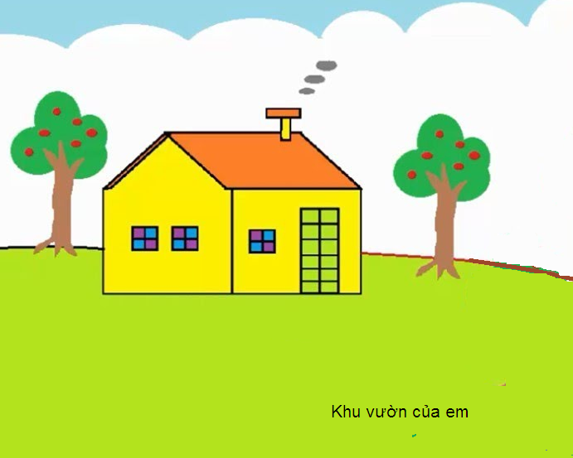

ĐỀ 5
I. PHẦN LÝ THUYẾT (4 ĐIỂM)
Em hãy khoanh tròn vào chữ cái đặt trước câu trả lời đúng.
Câu 1. (0,5đ)
Trong phần mềm Cùng học toán 5, để thực hiện phép toán nhân hai số thập phân, em cần thực hiện theo các thao tác nào dưới đây?
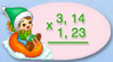


A. Thực hiện phép tính → nháy nút → nháy nút → nháy biểu tượng
B. Nháy biểu tượng → thực hiện phép tính → nháy nút → nháy nút
C. Nháy nút → Nháy biểu tượng → nháy nút → thực hiện phép tính
D. Nháy biểu tượng → nháy nút → thực hiện phép tính → nháy nút
Câu 2. (0,5đ)
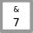
Trong phần mềm soạn thảo Word, để gõ kí hiệu & em nhấn giữ phím:
A. Ctrl và gõ phím B. Shift và gõ phím
C. Alt và gõ phím D. Enter và gõ phím
Câu 3. (0,5đ)
Để đưa chữ vào bức tranh trong phần mềm Paint, em cần thực hiện theo các thao tác nào dưới đây?
A. Nháy chuột vào vị trí em muốn viết chữ → gõ chữ vào khung → chọn công cụ
B. Gõ chữ vào khung → chọn công cụ → nháy chuột bên ngoài khung để kết thúc.
C. Chọn công cụ → nháy chuột vào vị trí em muốn viết chữ → gõ chữ vào khung → nháy chuột bên ngoài khung để kết thúc.
D. Nháy chuột vào vị trí em muốn viết chữ → chọn công cụ → gõ chữ vào khung → nháy chuột bên ngoài khung để kết thúc.
Câu 4. (0,5đ)
Trong MS Windows, biểu tượng của thư mục thường có màu gì?
A. Màu đỏ B. Màu vàng C. Màu xanh D. Màu hồng
Câu 5. (0,5đ)
Khẳng định nào sau đây đúng?
A. Tất cả thông tin trong máy tính được lưu trữ dưới dạng các tệp.
B. Các tệp được sắp xếp trong các thư mục.
C. Thư mục dùng để chứa tệp và các thư mục con khác.
D. Cả A, B và C
Câu 6. (0,5đ)
Trong phần mềm Paint, để phóng to hình vẽ, em chọn công cụ:
A. B. C. D.
Câu 7. (0,5đ)
Trong phần mềm cùng học toán 5, để nhờ máy tính trợ giúp, em nháy chuột vào nút lệnh nào?
A. B. C. D.
Câu 8. (0,5đ)
Để tạo được thư mục, em cần thực hiện theo các thao tác nào dưới đây?
A. Nháy nút phải chuột trong ngăn bên phải của cửa sổ → chọn New → chọn Folder → gõ tên → bấm Enter.
B. Chọn New → chọn Folder → gõ tên → bấm Enter → nháy nút phải chuột trong ngăn bên phải của cửa sổ.
C. Chọn Folder → nháy nút phải chuột trong ngăn bên phải của cửa sổ → gõ tên → bấm Enter.
D. Gõ tên → nháy nút phải chuột trong ngăn bên phải của cửa sổ → chọn Folder → chọn New.
II. PHẦN THỰC HÀNH (6 ĐIỂM)

Câu 1. (3 điểm)
Sử dụng các công cụ đã học trong phần mềm Paint, em hãy vẽ bức tranh như mẫu sau đây, tô màu theo ý thích.
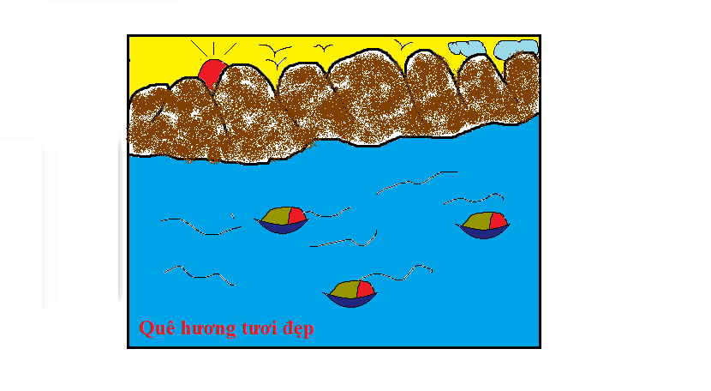
Câu 2. (3 điểm)
Sử dụng phần mềm soạn thảo Word, em hãy gõ nội dung sau đây:
TA YÊU QUÊ TA
Yêu từng bờ ruộng, lối mòn
Đỏ tươi bông gạo, biếc rờn ngàn dâu.
Yêu con sông mặt sóng xao,
Dòng sông tuổi nhỏ rì rào hát ca.
Yêu hàng ớt đã ra hoa
Đám dưa trổ nụ, đám cà trổ bông
Yêu sao tiếng mẹ ru nồng,
Tiếng thoi lách cách bên nong dâu tằm.

ĐỀ KIỂM TRA TIN HỌC LỚP 5 KÌ 2
ĐỀ 1
I. PHẦN LÝ THUYẾT (4 ĐIỂM)
Em hãy khoanh tròn vào chữ cái đặt trước câu trả lời đúng.
Câu 1. (0,5đ)
Đâu là câu lệnh đúng để tạo thủ tục hinhvuong trong phần mềm Logo trong các lệnh sau?
A. Edit “hinhvuong” B. Edit hinhvuong
C. Edit “hinhvuong D. Edit [hinhvuong]
Câu 2. (0,5đ)
Trong Logo, để đưa được dòng chữ sau lên màn hình, em sử dụng câu lệnh nào dưới đây?
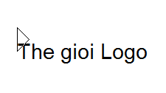

- RT 90 LABEL [The gioi Logo] C. LT 90 LABEL [The gioi Logo]
- LT 45 LABEL “The gioi Logo” D. RT 45 LABEL “The gioi Logo”
Câu 3. (0,5đ)
Em hãy chọn đáp án thích hợp để hoàn thành thủ tục vẽ “Hình tam giác” sau đây:
………….. tamgiac
Repeat 3 [fd 100 ………….. 120]
…………..
A. To, rt, fd. B. To, rt, end. C. To, end, fd. D. To, fd, end.
Câu 4. (0,5đ)
Một bạn học sinh muốn chèn bức ảnh nằm giữa bài thơ giống như hình bên dưới. Tuy nhiên bạn đó chỉ chèn bức ảnh nằm phía trên bài thơ. Phát biểu nào sau đây giải thích đúng về hiện tượng này?

Đêm nay Bác ngồi đó
Đêm nay Bác không ngủ

Vì một lẽ thường tình
Bác là Hồ Chí Minh.
A. Không thể chèn ảnh vào giữa nội dung bài thơ.
B. Hình ảnh quá to nên không chèn được vào giữa nội dung bài thơ.
C. Hình ảnh quá nhỏ nên không chèn được vào giữa nội dung bài thơ.
D. Không đặt con trỏ soạn thảo vào giữa nội dung bài thơ rồi mới chèn ảnh.

Câu 5. (0,5đ)
Em hãy quan sát bảng sau, nội dung của bảng sử dụng căn lề gì?
Tên bài hát | Nhạc | Lời thơ
Cho con | Phạm Trọng Cầu | Tuấn Dũng
Đi học | Bùi Đình Thảo | Minh Chính
A. Căn thẳng lề trái. B. Căn thẳng lề phải.
C. Căn thẳng cả hai lề. D. Căn giữa.
Câu 6. (0,5đ)
Lệnh nào sau đây dùng để thay đổi màu nét vẽ trong LOGO?
A. Setpencolor n B. Setcolor n
C. Pencolor n D. Setpen n
Câu 7. (0,5đ)
Lệnh sau đây cho kết quả là hình gì : FD 100 BK 20 REPEAT 4[FD 20 RT 360/4]
A. Ngôi sao B. Hình tròn C. Dấu cộng D. Lá cờ

Câu 8. (0,5đ)
Điền vào chỗ trống để vẽ hình lục giác trong LOGO: Repeat ...[FD 100 RT ...]
A. 5 và 360/5 B. 6 và 6 C. 6 và 360/6 D. 6 và 360
II. PHẦN THỰC HÀNH (6 ĐIỂM)
Câu 1: (3 điểm)
Hãy soạn thảo và trình bày theo mẫu sau:
- Yêu cầu:
+ Phông chữ: Times New Roman
+ Cỡ chữ 14.
CHÚ NHỆN CHƠI ĐU
Lửng lơ chú nhện trên cành  Vui tay buông sợi tơ mành đu chơi  Cánh hoa xoan nhỏ bỗng rơi  Giật mình nhện tưởng đất trời chao nghiêng. | 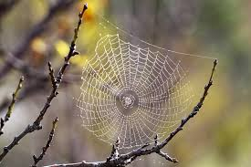
Câu 2: (3 điểm)Sử dụng các lệnh đã học trong phần mềm Logo để tạo hình sau.
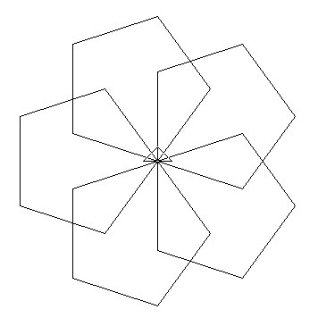
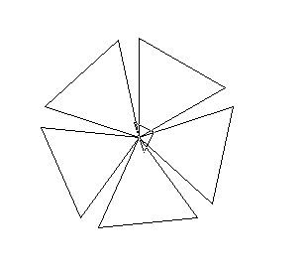

---------------------Hết---------------------

ĐỀ 2
I. PHẦN LÝ THUYẾT (4 ĐIỂM)
Em hãy khoanh tròn vào chữ cái trước câu trả lời đúng nhất:
Câu 1. (0,5đ)
Đâu là câu lệnh đúng để tạo thủ tục hinhlucgiac trong phần mềm Logo trong các lệnh sau?
A. Edit “hinhlucgiac” B. Edit hinhlucgiac
C. Edit “hinhlucgiac D. Edit [hinhlucgiac]
Câu 2. (0,5đ)
Em hãy quan sát bảng sau, nội dung của bảng sử dụng canh lề gì?
Tên bài thơ | Tác giả | Sáng tác
Ánh Trăng | Nguyễn Duy | 1978
Sang Thu | Hữu Thỉnh | 1977
A. Căn thẳng lề trái. B. Căn thẳng lề phải.
C. Căn thẳng cả hai lề. D. Căn giữa.
Câu 3. (0,5đ)
Trong Logo, để đưa được dòng chữ sau lên màn hình, em sử dụng câu lệnh nào dưới đây?

A. RT 90 LABEL [The gioi Logo]
B. LT 90 LABEL [The gioi Logo]
C. RT 45 LABEL [The gioi Logo]
D. LT 45 LABEL [The gioi Logo]

Câu 4. (0,5đ)
Lệnh sau đây cho kết quả là hình gì : REPEAT 4[FD 100 RT 360/4]
A. Ngôi sao B. Hình tròn C. Hình vuông D. Hình tam giác
Câu 5. (0,5đ)
Hãy cho biết bảng dưới đây có bao nhiêu hàng, bao nhiêu cột ?
Tên bài hát | Nhạc | Lời thơ
Cho con | Phạm trọng cầu | Tuấn dũng
Đi học | Bùi đình thảo | Bùi đình thảo
A. 3 hàng 4 cột B. 4 hàng 3 cột C. 3 cột 3 hàng D. 4 cột 4 hàng
Câu 6. (0,5đ)
Điền vào chỗ trống để vẽ hình ngũ giác trong LOGO: Repeat ...[FD 100 RT ...]
A. 5 và 360/5 B. 6 và 6 C. 6 và 360/6 D. 6 và 360
Câu 7. (0,5đ)
Trong Word em dùng tổ hợp phím nào để lưu văn bản?
A. Ctrl + S B. Ctrl + L C. Ctrl + R D. Ctrl + Z
Câu 8. (0,5đ)
Trong phần mềm Word, để chèn hình có sẵn trong phần mềm Word, em thực hiện thao tác sau:
A. Nháy chuột vào Menu Insert\ Picture\Clip Art
B. Nháy chuột vào Menu Insert\ Picture\WordArt
C. Nháy chuột vào Menu Insert\ Picture\From File
D. Nháy chuột vào Menu Table\ Delete\ Columns

II. PHẦN THỰC HÀNH (6 ĐIỂM)
Câu 1: (3 điểm)
Hãy soạn thảo và trình bày theo mẫu sau:
- Yêu cầu:
+ Phông chữ: Times New Roman
+ Cỡ chữ 14.
CÁI VÕNG
Đều đều võng đưa  Giữa trưa êm ả  Ru bé ngủ say  Sân tròn bóng lá  Bé ngủ ngon quá  Đẫy cả giấc trưa  Bé ơi! Cái võng  Thức hoài đưa đưa.... | 
Câu 2: (3 điểm)
Sử dụng các lệnh đã học trong phần mềm Logo để tạo hình sau.
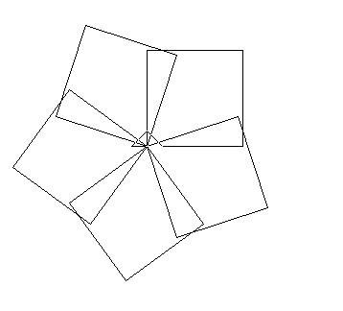

---------------------Hết---------------------

ĐỀ 3
I. PHẦN LÝ THUYẾT (4 ĐIỂM)
Em hãy khoanh tròn vào chữ cái trước câu trả lời đúng nhất:
Câu 1. (0,5đ)
Đâu là câu lệnh đúng để tạo thủ tục hinhtron trong phần mềm Logo trong các lệnh sau?
A. Edit “hinhtron” B. Edit hinhtron
C. Edit “hinhtron D. Edit [hinhtron]
Câu 2. (0,5đ)
Em hãy quan sát bảng sau, nội dung của bảng sử dụng căn lề gì?
Tên bài hát | Nhạc | Lời thơ
Cho con | Phạm Trọng Cầu | Tuấn Dũng
Đi học | Bùi Đình Thảo | Minh Chính
A. Căn thẳng lề trái. B. Căn thẳng lề phải.
C. Căn thẳng cả hai lề. D. Căn giữa.
Câu 3. (0,5đ)
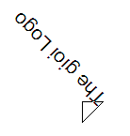
Trong Logo, để đưa được dòng chữ sau lên màn hình, em sử dụng câu lệnh nào dưới đây?
A. RT 90 LABEL [The gioi Logo]
B. LT 90 LABEL [The gioi Logo]
C. RT 45 LABEL [The gioi Logo]
D. LT 45 LABEL [The gioi Logo]

Câu 4. (0,5đ)
Em hãy chọn đáp án thích hợp để hoàn thành thủ tục vẽ “Hình ngũ giác” sau đây:
………….. ngugiac
Repeat 5 [fd 100 ………….. 72]
…………..
A. To, rt, fd. B. To, rt, end. C. To, end, fd. D. To, fd, end.
Câu 5. (0,5đ)
Lệnh nào sau đây dùng để thay đổi kích thước nét vẽ trong LOGO?
A. Setpensize n B. Setcolor n C. Pencolor n D. Setpen n
Câu 6. (0,5đ)
Lệnh sau đây cho kết quả là hình gì : Repeat 5 [Fd 200 Rt 144]
A. Ngôi sao B. Hình tròn C. Dấu cộng D. Lá cờ
Câu 7. (0,5đ)
Trong phần mềm Word, để tạo bảng mới (Table) em thực hiện thao tác sau:
A. Nháy chuột vào Menu Insert \Table\ Insert Table
B. Nháy chuột vào Menu Table\ Insert \ Table
C. Nháy chuột vào Menu Table\ Insert\ Row
D. Nháy chuột vào Menu Table\ Delete\ Row
Câu 8. (0,5đ)
Câu lệnh CS Repeat 4 (FD. 100RT, 90) có bao nhiêu lỗi sai?
A. 2 B. 3 C. 4 D. 5

II. PHẦN THỰC HÀNH (6 ĐIỂM)
Câu 1: (3 điểm)
Hãy soạn thảo và trình bày theo mẫu sau:
- Yêu cầu:
+ Phông chữ: Times New Roman
+ Cỡ chữ 14.
BÉ ĐI HỌC

Vở mới, quần áo mới  Mẹ dắt tay đến trường  Cô giáo sao dễ thương  Đón em vào lớp học  Từng cặp môi tròn xinh  Theo nhịp tay cô đọc  Mươi bông hoa cùng nở  Gọi mùa xuân trở về. | 

Câu 2: (3 điểm)
Sử dụng các lệnh đã học trong phần mềm Logo để tạo hình sau.

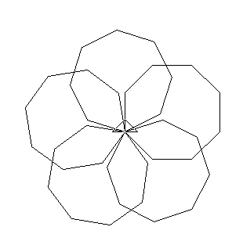

ĐỀ 4
I. PHẦN LÝ THUYẾT (4 ĐIỂM)
Em hãy khoanh tròn vào chữ cái đặt trước câu trả lời đúng.
Câu 1. (0,5đ)
Đâu là câu lệnh đúng để tạo thủ tục hinhtamgiac trong phần mềm Logo trong các lệnh sau?
A. Edit “hinhtamgiac” B. Edit hinhtamgiac
C. Edit “hinhtamgiac D. Edit [hinhtamgiac]
Câu 2. (0,5đ)
Em hãy quan sát bảng sau, nội dung của bảng sử dụng canh lề gì?
Tên bài thơ | Tác giả | Sáng tác
Ánh Trăng | Nguyễn Duy | 1978
Sang Thu | Hữu Thỉnh | 1977

A. Căn thẳng lề trái. B. Căn thẳng lề phải.
C. Căn thẳng cả hai lề. D. Căn giữa.
Câu 3. (0,5đ)
Một bạn học sinh muốn chèn bức ảnh nằm giữa bài thơ giống như hình bên dưới. Tuy nhiên bạn đó chỉ chèn bức ảnh nằm phía trên bài thơ. Phát biểu nào sau đây giải thích đúng về hiện tượng này?
Đầu vườn nghe động cánh ong
Kìa cây vú sữa Bác trồng năm nao!
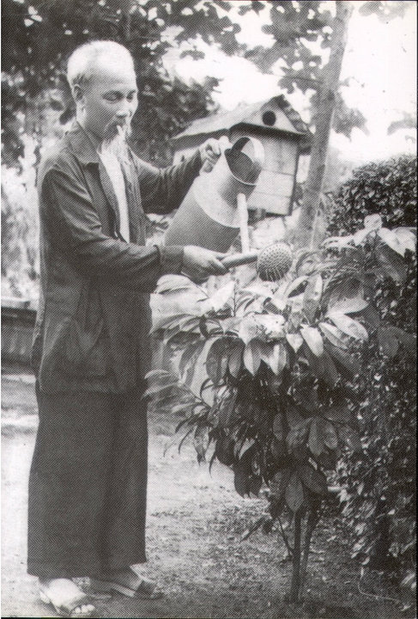
Cành cây lá nắng xôn xao
Chim reo như đón Bác vào đâu đây.
A. Không thể chèn ảnh vào giữa nội dung bài thơ.
B. Không có lệnh để thực hiện chèn hình ảnh nằm giữa bài thơ.
C. Đặt con trỏ vào giữa nội dung bài thơ và thực hiện chèn.
D. Đặt con trỏ phía trên nội dung bài thơ và thực hiện chèn.
Câu 4. (0,5đ)
Bảng sau trình bày thủ tục về hình vẽ trag trí ở bên trái. Tuy nhiên thủ tục bị mờ mất hai chỗ, kí hiệu bởi dấu chấm. Phương án nào sau đây trả lời đúng những chỗ mờ đó tương ứng là gì?
Hình | Thủ tục
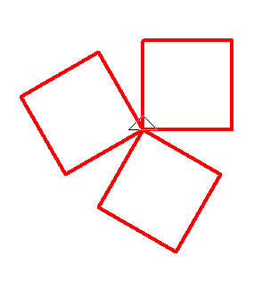 | to hinh_1  Setpencolor 4  …………. [1 3]  Repeat 3 […………. [fd 100 rt 90] rt 120]  End
A. Setpensize, repeat 4. B. Setpencolor, repeat 3.
C. Setpensize, repeat 6. D. Setpc, setfc.

Câu 5. (0,5đ)
Biết rằng trong Logo, lệnh repeat 3 [fd 50 rt 120] điều khiển chú rùa vẽ hình tam giác đều với độ dài cạnh là 50 bước. Phát biểu nào giải thích đúng về câu lệnh lặp sau:
Repeat 6 [repeat 3 [fd 50 rt 120] fd 20]?
- Vẽ 6 hình tam giác đều cạnh dài 50 bước ở vị trí bất kì.
- Vẽ 6 hình tam giác đều cạnh dài 50 bước và chồng lên nhau.
- Vẽ 6 hình tam giác đều cạnh dài 50 bước ở vị trí ngẫu nhiên.
- Vẽ 6 hình tam giác đều cạnh dài 50 bước, các hình thẳng cột và cách nhau 20 bước.
Câu 6. (0,5đ)
Trong phần mềm soạn thảo Word, để xóa hình ảnh đã chèn vào văn bản, em nháy chuột lên hình cần xóa và nhấn phím:
- Enter B. Shift C. Delete D. Ctrl
Câu 7. (0,5đ)
Trong Logo, để đưa được dòng chữ sau lên màn hình, em sử dụng câu lệnh nào dưới đây?
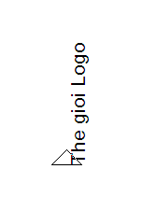
A. RT 90 LABEL [The gioi Logo]
B. LT 90 LABEL [The gioi Logo]
C. LABEL “The gioi Logo”
D. LABEL [The gioi Logo]
Câu 8. (0,5đ)
Phím nào sau đây dùng để kết thúc một đoạn văn bản và xuống dòng?
A. Shift B. Alt C. Enter D. Ctrl
II. PHẦN THỰC HÀNH (6 ĐIỂM)
Câu 1: (3 điểm)
Hãy soạn thảo và trình bày theo mẫu sau:
- Yêu cầu: + Phông chữ: Times New Roman, cỡ chữ 14.
TRĂNG SÁNG SÂN NHÀ EM
Sân nhà em sáng quá  Nhờ ánh trăng sáng ngời  Trăng tròn như cái đĩa  Lơ lửng mà không rơi  Những đêm nào trăng khuyết  Trông giống con thuyền trôi  Em di trăng theo buớc  Như muốn cùng đi chơi ... | 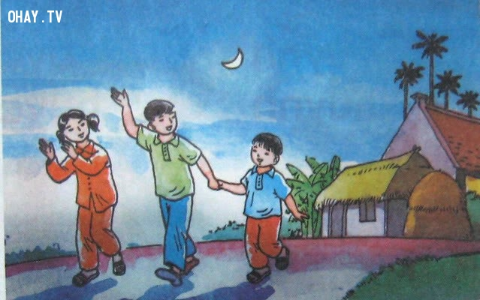
Câu 2: (3 điểm)
Sử dụng các lệnh đã học trong phần mềm Logo để tạo hình sau.

---------------------Hết---------------------
ĐỀ 5
I. PHẦN LÝ THUYẾT (4 ĐIỂM)
Em hãy khoanh tròn vào chữ cái đặt trước câu trả lời đúng.
Câu 1. (0,5đ)
Bảng sau trình bày thủ tục về hình vẽ trang trí ở bên trái. Tuy nhiên thủ tục bị mờ mất hai chỗ, kí hiệu bởi dấu chấm. Phương án nào sau đây trả lời đúng những chỗ mờ đó tương ứng là gì?
Hình | Thủ tục
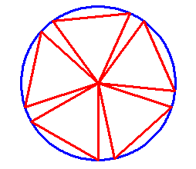 | to hinh_1  Setpencolor 1  …………. [1 3]  circle 100 rt 36  setpencolor 4  Repeat 5 […………. [fd 100 rt 120] rt 72]  End
A. Setpensize, repeat 3. B. Setpencolor, repeat 3
C. Setpensize, repeat 6. D. Setpc, setfc.
Câu 2. (0,5đ)
Dòng nào dưới đây là câu lệnh được viết đúng?
A. Repeat 3 {fd 100 lt 120} B. Repeat3 [fd 100 lt 120]
C. Repeat 3 {fd 100, lt 60} D. Repeat 3 [fd 100 lt 120]
Câu 3. (0,5đ)
Trong các hình dưới đây, hình nào là biểu tượng của phần mềm soạn thảo văn bản Word?
A.  | B.  | C. | D. 
Câu 4. (0,5đ)
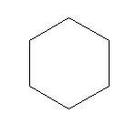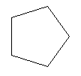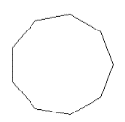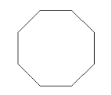Rùa sẽ vẽ hình nào sau đây khi em gõ lệnh: Repeat 5 [fd 150 rt 72]?
A. B. C. D.

Câu 5. (0,5đ)
Để gạch chân từ “chăm học” trong câu “Chim non chăm học.”, em chọn từ “chăm học”, sau đó nhấn tổ hợp phím:
A. Ctrl + I B. Ctrl + U C. Ctrl + B D. Ctrl + A
Câu 6. (0,5đ)
Đâu là câu lệnh đúng để tạo thủ tục hinhvuong trong phần mềm Logo trong các lệnh sau?
A. Edit “hinhvuong” B. Edit hinhvuong
C. Edit “hinhvuong D. Edit [hinhvuong]
Câu 7.(0,5đ)
Em hãy quan sát bảng sau, nội dung của bảng sử dụng canh lề gì?
Tên bài thơ | Tác giả | Sáng tác
Ánh Trăng | Nguyễn Duy | 1978
Sang Thu | Hữu Thỉnh | 1977

A. Căn thẳng lề trái. B. Căn thẳng lề phải.
C. Căn thẳng cả hai lề. D. Căn giữa.
Câu 8. (0,5đ)
Trong Logo, để đưa được dòng chữ sau lên màn hình, em sử dụng câu lệnh nào dưới đây?
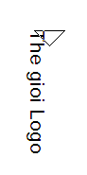
A. RT 90 LABEL [The gioi Logo]
B. LT 90 LABEL [The gioi Logo]
C. LT 120 LABEL [The gioi Logo]
D. RT 180 LABEL [The gioi Logo]

II. PHẦN THỰC HÀNH (6 ĐIỂM)
Câu 1: (3 điểm)
Hãy soạn thảo và trình bày theo mẫu sau:
- Yêu cầu: + Phông chữ: Times New Roman, cỡ chữ 14.
ĐƯA CƠM CHO MẸ ĐI CÀY
Mặt trời soi rực rỡ, gió đùa tóc em bay  Giỏ cơm trên tay, em đi đưa cơm cho mẹ em đi cày  Mẹ ơi, mẹ nghỉ tay, trời trưa vừa tròn bóng  Mẹ ăn cơm cho nóng mà để trâu cho con chăn  Mai đây lúa thơm xóm thơm làng, lúa thơm lừng cả bàn tay  Là thơm nắng hôm nay khi em đưa cơm cho mẹ em đi cày | 
Câu 2. (3 điểm)
Sử dụng các lệnh trong Logo để điều khiển Rùa vẽ hình sau đây:
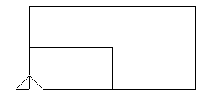
Bắt đầu
100
200
100
50

---------------------Hết---------------------

